**TÀI LIỆU THIẾT KẾ HƯỚNG ĐỐI TƯỢNG (MÔ HÌNH LỚP)**

**Nhóm 05 - Thành viên nhóm**

1. **Phạm Văn Khoa (Nhóm trưởng)**
2. **Nguyễn Minh Khánh**
3. **Lê Phúc Danh**
4. **Nguyễn Bảo Kha**

*Tên ứng dụng:* **CHƯƠNG TRÌNH QUẢN LÝ ĐẶT BÀN TRONG NHÀ HÀNG**

Thời gian thực hiện: Từ .08./01../2024 đến ../../2024 (10 tuần)

# 1. Mô hình lớp thực thể (Class Diagram)

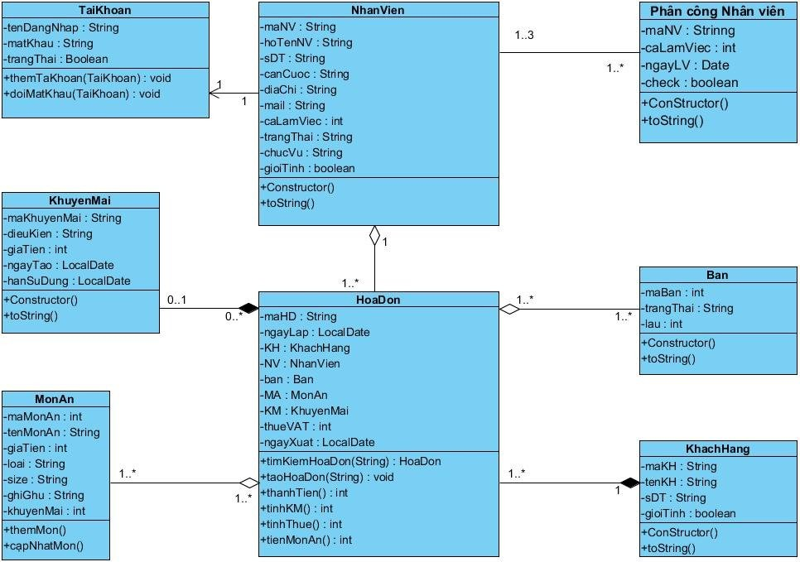

# 2. Đặc tả sơ đồ lớp:

## 2.1 Thực thể TaiKhoan

| **STT** | **Công việc** | **Kiểu dữ liệu** | **Ràng buộc** | **Ghi chú** |
| --- | --- | --- | --- | --- |
| **1** | **Khai báo thuộc tính:** |  |  |  |
| 1.1 | tenDangNhap | String | Không được chứa khoảng trắng hoặc kí tự đặc biệt. |  |
| 1.2 | matKhau | String | Ít nhất 6 ký tự, số. |  |
| 1.3 | trangThai | boolean | Chỉ có thể là “Đang làm” hoặc “Đã Nghỉ”. |  |
| **2** | **Viết các phương thức** |  |  |  |
| 2.1 | themTaiKhoan(Taikhoan) | **void** |  |  |
| 2.3 | doiMatKhau(Taikhoan) | **void** |  |  |

*Table 1: Thực thể Tài Khoản*

## 2.2 Thực thể NhanVien

| **STT** | **Công việc** | **Kiểu dữ liệu** | **Ràng buộc** | **Ghi chú** |
| --- | --- | --- | --- | --- |
| **1** | **Khai báo thuộc tính:** |  |  |  |
| 1.1 | maNV | String | Phải theo mẫu “**NV**XXX”. Không được null. Khi thêm nhân viên vào sẽ tăng XXX thêm 1 | Mã tự phát sinh.  XXX: 001 – 999.  VD: **NV**001 |
| 1.2 | hotenNV | String | Không chứa ký tự số và ký tự đặc biệt. Chữ cái đầu phải viết hoa. Không được null. | VD: “Phạm Văn Khoa”. |
| 1.3 | sDT | String | Phải là các số. Độ dài chuỗi là 10 và phải bắt đầu là số 0 | VD: “0353241298” |
| 1.4 | canCuoc | String | Tất cả phải là số . Độ dài bắt buộc là 12 số. Không được null. |  |
| 1.5 | gioiTinh | int | “Nam” là 1 là “Nữ” là 0 | Mặc định sẽ là 1. |
| 1.6 | diaChi | String | Là chuỗi tối đa 50 ký tự.Không có kí tự đặc biệt. Không được null. | Chấp nhận các ký tự: / , - |
| 1.7 | email | String | Chỉ được phép sử dụng sử dụng các chữ cái (A-Za-z) và (0-9) và dấu chấm và kết thúc bắt buộc là @gmail.com | Không được bắt đầu bằng ký tự đặc biệt ,dấu chấm, khoảng trắng.  Không được sử dụng dấu chấm trước @. |
| 1.8 | caLamViec | int | Số 1 là ca sáng, số 2 là ca chiều và số 3 là ca tối. |  |
| 1.9 | trangThai | int | 1: “Đang làm”, 0: “Đã nghỉ”, 2: ”Tạm nghỉ”. | Mặc định là 1 |
| 1.10 | chucVu | String | NV: “Nhân viên Quầy”  NQL: Người quản lý nhà hàng |  |
| **2** | **Viết các phương thức** |  |  |  |
| 2.1 | Constructor() |  |  |  |
| 2.2 | toString() |  |  |  |

*Table 2: Thực thể Nhân Viên*

## 2.3 Thực thể KhachHang

| **STT** | **Công việc** | **Kiểu dữ liệu** | **Ràng buộc** | **Ghi chú** |
| --- | --- | --- | --- | --- |
| **1** | **Khai báo thuộc tính:** |  |  |  |
| 1.1 | maKH | String | Phải theo mẫu “**KH**XXX”. Không được null. Khi thêm nhân viên vào sẽ tăng XXX thêm 1 | Mã tự phát sinh XXX: 001-999 VD: **KH**001 |
| 1.2 | tenKH | String | Không chứa ký tự số và ký tự đặc biệt. Chữ cái đầu phải viết hoa. Không được null. | VD: Nguyễn Bảo Kha |
| 1.3 | sDT | String | Phải là các số. Độ dài chuỗi là 10 và phải bắt đầu là số 0 |  |
| 1.4 | gioiTinh | boolean | “Nam” là 1 là “Nữ” là 0 | Mặc định là 1 |
| **2** | **Viết các phương thức** |  |  |  |
|  | ConStructor() |  |  |  |
|  | ToString() |  |  |  |

*Table 3:Thực thể Khách Hàng*

## 2.4 Thực thể HoaDon

| **STT** | **Công việc** | **Kiểu dữ liệu** | **Ràng buộc** | **Ghi chú** |
| --- | --- | --- | --- | --- |
| **1** | **Khai báo thuộc tính:** |  |  |  |
| 1.1 | maHD | String | Không thể là null. Độ dài gồm 12 ký tự được quy định như sau: “HDxyz” x gồm 5 số phát sinh ngẫu nhiên “00001-99999”.  y gồm 3 số cuối của mã nhân viên. z gồm 4 số, 2 số đầu là ngày, 2 số sau là tháng. | Ví dụ: Hóa đơn được tạo vào ngày 04 tháng 03, được tạo bởi nhân viên có mã số NV009 có dạng:  **HD**000010090403 |
| 1.2 | ngayLap | LocalDate | Không thể là null. Là ngày hóa đơn được tạo. Có dạng: dd/mm/yyyy hh:mm:ss | Ví dụ:  Thời gian là 09 giờ, 10 phút vào ngày 4 tháng 3 năm 2024, định dạng có thể là: “04/03/2024 09:10:00” |
| 1.3 | KH | KhachHang | Không thể là null. Không chứa các ký tự số và ký tự đặc biệt. Chữ cái đầu viết hoa. | Ví dụ: “Lê Phúc Danh” |
| 1.4 | NV | NhanVien | Không chứa ký tự số và ký tự đặc biệt. Chữ cái đầu phải viết hoa. Không được null. | Ví dụ: “Lê Phúc Danh” |
| 1.5 | ban | Ban |  |  |
| 1.6 | MA | MonAn |  |  |
| 1.7 | KM | KhuyenMai |  |  |
| 1.8 | thueVAT | int | == 10% |  |
| 1.9 | ngayXuat | LocalDate | Không thể là null. Là ngày hóa đơn được tạo. Có dạng: dd/mm/yyyy hh:mm:ss |  |
| **2** | **Viết các phương thức** |  |  |  |
| 2.1 | timKiemHoaDon(String) | **HoaDon** |  |  |
| 2.2 | taoHoaDon(String) | **void** |  |  |
| 2.3 | thanhTien() | **int** |  |  |
| 2.5 | tinhKM() | **int** |  |  |
| 2.6 | tinhThue() | **int** |  |  |
| 2.7 | tienMonAn() | **int** |  |  |

*Table 4: Thực Thể Hóa Đơn*

1. **Công thức tính hóa đơn**

thanhTien() = [tienMonAn() * (1 + tinhThue()] - tinhKM()

Trong đó:

* tienMonAn() = ΣMA[i]*giá tiền: Là tổng giá trị các sản phẩm dịch vụ trước khi áp dụng Thuế VAT và Khuyến mãi.
* tinhThue() = 10%*tienMonAn(): Thuế suất thuế giá trị gia tăng (VAT) mức 10% áp dụng với hàng hóa, dịch vụ không được quy định tại Điều 4, Điều 9 và Điều 10 Thông tư 219/2013.
* tinhKM() = giaTri: Nếu có sử dụng mã khuyến mãi, kiểm tra xem điều kiện mã khuyến mãi có được đáp ứng không. Nếu điều kiện được đáp ứng, trừ khuyến mãi khỏi thành tiền phải trả. Khuyến mãi có thể được áp dụng dưới dạng giảm giá theo phần trăm hoặc giảm giá theo giá tiền cụ thể.

## 2.5 Thực thể Ban

| **STT** | **Công việc** | **Kiểu dữ liệu** | **Ràng buộc** | **Ghi chú** |
| --- | --- | --- | --- | --- |
| **1** | **Khai báo thuộc tính:** |  |  |  |
| 1.1 | maBan | String | Phải theo mẫu **A**XX , **B**XX hoặc **C**XX  Trong đó A: Lầu 1  B: Lầu 2  C: Lầu 3  XX: số bàn | VD: **A**01 là tầng 1 bàn 01 |
| 1.2 | trangThai | String | Chỉ có thể là “Trống”, “Bận” | Mặc định là “Trống” |
| 1.3 | lau | int |  |  |
| **2** | **Viết các phương thức** |  |  |  |
| 2.1 | Constructor() |  |  |  |
| 2.2 | toString() |  |  |  |

*Table 5: Thực Thể Bàn*

## 2.6 Thực thể MonAn

| **STT** | **Công việc** | **Kiểu dữ liệu** | **Ràng buộc** | **Ghi chú** |
| --- | --- | --- | --- | --- |
| **1** | **Khai báo thuộc tính:** |  |  |  |
| 1.1 | maMonAn | int | Phải theo mẫu “**TD**XXYY”. Không được null.XX định danh cho loại thực đơn, YY là 2 số phát sinh ngẫu nhiên.  Trong đó XX:  01: Gà  02: Burger  03: Cơm  04: Mỳ ý  05: Thức uốn và tráng miệng  06: Combo | Ví dụ: Thực đơn Burger Tôm có dạng **TD**0215 |
| 1.2 | tenMonAn | String |  |  |
| 1.3 | giaTien | int | Không được âm. |  |
| 1.4 | loai | String |  |  |
| 1.5 | size | String | Phải là “M”, “L”, hoặc “XL” |  |
| 1.6 | ghiChu | String |  |  |
| 1.7 | khuyenMai | int |  |  |
| **2** | **Viết các phương thức** |  |  |  |
| 2.1 | themMon() |  |  |  |
| 2.2 | capNhatMon() |  |  |  |

*Table 6: Thực Thể Món Ăn*

## 2.7 Thực thể KhuyenMai

| **STT** | **Công việc** | **Kiểu dữ liệu** | **Ràng buộc** | **Ghi chú** |
| --- | --- | --- | --- | --- |
| **1** | **Khai báo thuộc tính:** |  |  |  |
| 1.1 | maKhuyenMai | String | Tất cả chữ phải viết hoa | Ví dụ: COMBOFAMILY |
| 1.2 | dieuKien | String |  |  |
| 1.3 | giaTien | int | Không được âm. |  |
| 1.4 | ngayTao | LocalDate |  |  |
| 1.5 | hanSuDung | LocalDate |  |  |
| **2** | **Viết các phương thức** |  |  |  |
| 2.1 | Constructor() |  |  |  |
| 2.2 | toString() |  |  |  |

*Table 7: Thực Thể Khuyến Mãi*

## 2.8 Thực thể PhanCongNhanVien

| **STT** | **Công việc** | **Kiểu dữ liệu** | **Ràng buộc** | **Ghi chú** |
| --- | --- | --- | --- | --- |
| **1** | **Khai báo thuộc tính:** |  |  |  |
| 1.1 | maNV | String | Phải theo mẫu “**NV**XXX”. Không được null. |  |
| 1.2 | caLamViec | int | Phải là 1, 2 hoặc 3 |  |
| 1.3 | ngayLV | Date |  |  |
| 1.4 | check | boolean | 0 là “No” 1 là “Yes” | Mặc định là 0 |
| **2** | **Viết các phương thức** |  |  |  |
| 2.1 | Constructor() |  |  |  |
| 2.2 | toString() |  |  |  |

*Table 8: Thực Thể Phân Công Nhân Viên*

[**Link Nhật Ký**](https://docs.google.com/spreadsheets/d/17Hc-6wHXU74kpf0yofEGbHfv_nEQYo69/edit?usp=sharing&ouid=111413907838782764140&rtpof=true&sd=true)